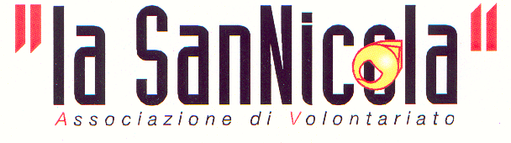

“La San Nicola” Associazione di Volontariato
Via Circondaria Sud 6- 41013 Castelfranco Emilia (MO) - Tel.-Fax. 059/921665 - C.F. 94102100362
www.lasannicola.it - www.tortellinotradizionale.it - e-mail: san_nicola@libero.it
Corso di Arte Culinaria – Nel segno della tradizione.

Comunicato Stampa. (con preghiera di divulgazione)

Sono ancora aperte le iscrizioni presso l’Istituto Comprensivo G. Guinizelli di Castelfranco Emilia (MO) dei “Corsi di Arte Culinaria” che si svolgeranno nel mese di gennaio 2011:

- “Impariamo a fare la sfoglia”.
- “Grandi Chef e i Dolci Tradizionali del Territorio e non solo”.

(per iscrizioni: Tel. 059-926517 o 059-921576 Fax. 059-920927 e-mail: info@guinizelli.it).

Il primo corso “Impariamo a fare la sfoglia” si basa sul ruolo delle sfogline. Ricorrendo quest’anno i 150 anni dell’unità d’Italia, daremo un’attenzione particolare a questa importante ricorrenza, presentando alcuni tipici piatti “POVERI” di varie regioni italiane a cura di: Rezdore – Cultori delle Tradizioni – Gourmet e Chef Professionisti.
Sul sito della “San Nicola” (www.lasannicola.it) sarà possibile visionare il programma dettagliato.

Il secondo corso “Grandi Chef e i Dolci Tradizionali del Territorio e non solo” vede l’adesione di:
- Consorzio “Modena a Tavola”.
- Luca MARCHINI, presidente del consorzio, chef e patron del ristorante “L’Erba del Re”.
- “Osteria Francescana” di Massimo BOTTURA, che invierà uno chef del suo prestigioso staff.
- Paolo REGGIANI, vice presidente del consorzio, chef e patron del ristorante “Laghi di Campogalliano”.
- Vinicio SIGHINOLFI, presidente onorario del consorzio “Modena a Tavola”.
- Gli Chef Gian Paolo FERRAGUTI, Maurizio LUGLI e Franco CLERICI del ristorante Vinicio.
- Carlo Alberto BORSARINI, chef e patron del ristorante “La Lumira” di Castelfranco Emilia.

Abbiamo altre prestigiose adesioni in fase di definizione.
Sul sito (www.lasannicola.it) saranno consultabili la locandina dei due corsi e il programma dettagliato dei singoli corsi.
Un ringraziamento particolare per la collaborazione e un sentito augurio di Buone Feste.

Associazione di Volontariato
“La San Nicola”

Promuove:

